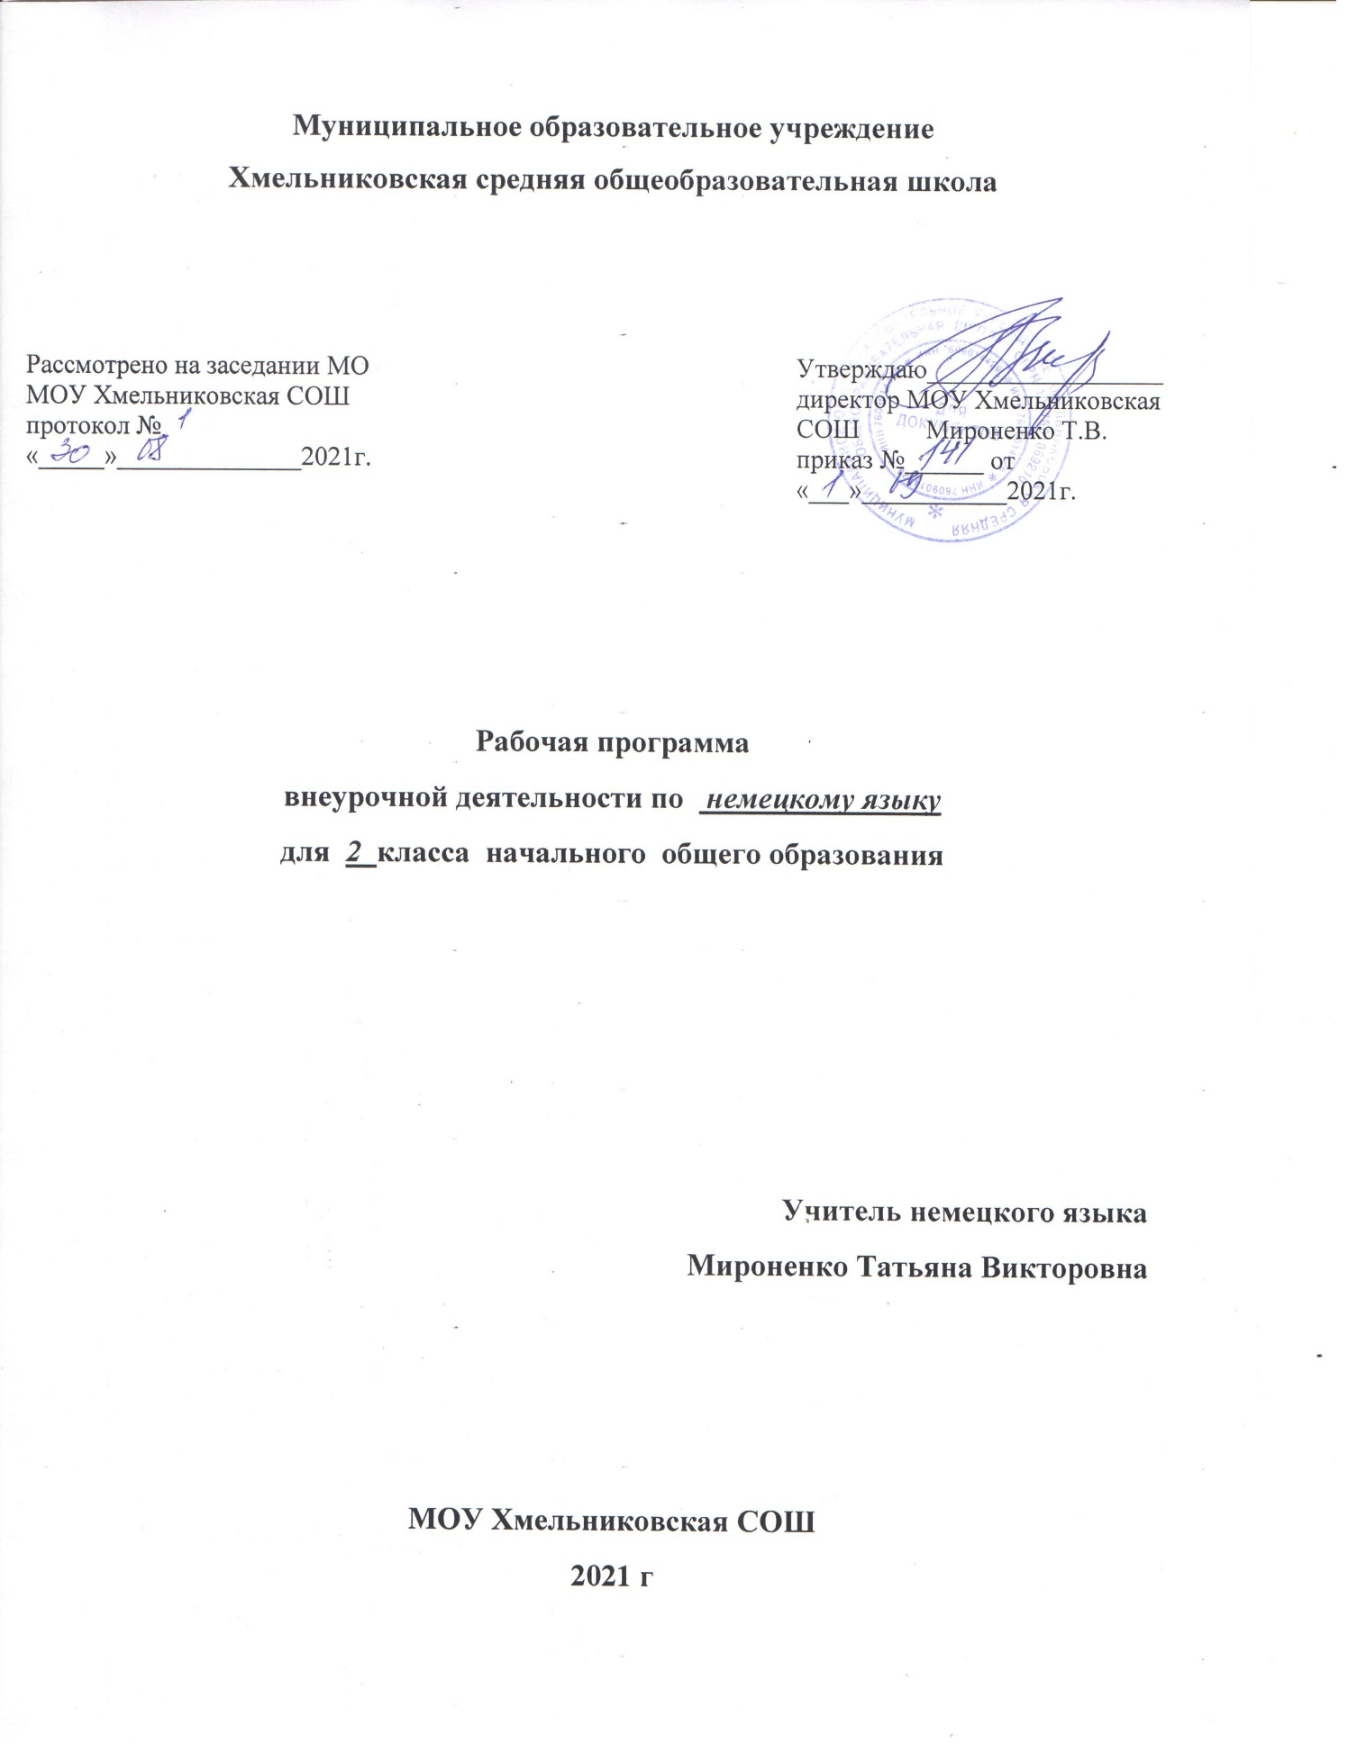

Пояснительная записка
Рабочая программа внеурочной деятельности по немецкому языку составлена в соответствии со следующими нормативными документами:
- Федеральным Законом от 29.12.2012 № 273-ФЗ «Об образовании в Российской Федерации»; - Федеральным государственным образовательным стандартом начального общего образования, утвержденным приказом Министерства образования и науки Российской Федерации от 06.10.2009 № 373 (с изменениями); - Основной образовательной программой начального общего образования МОУ Хмельниковская СОШ; - Учебным планом на 2020 – 2021 учебный год МОУ Хмельниковская СОШ. Рабочая программа рассчитана на 34 часа в соответствии с учебным планом школы. Рабочая программа внеурочной деятельности «Веселый немецкий язык» предназначена для учащихся 2 класса. Педагогическая целесообразность данной программы внеурочной деятельности обусловлена важностью создания условий для формирования у младших школьников коммуникативных и социальных навыков общения на немецком языке.
Рабочая программа составлена с учетом требований федеральных государственных стандартов второго поколения и соответствует возрастным особенностям младшего школьника. Одна из основных задач образования по стандартам второго поколения – развитие способностей ребёнка и формирование универсальных учебных действий, таких как: целеполагание, планирование, прогнозирование, контроль, коррекция, оценка, саморегуляция. С этой целью в программе предусмотрено значительное увеличение активных форм работы, направленных на вовлечение учащихся в динамичную деятельность, на обеспечение понимания ими языкового материала и развития интеллекта, приобретение практических навыков самостоятельной деятельности.
Цель рабочей программы «Веселый немецкий язык»:
Создание условий для интеллектуального развития ребенка и формирования его коммуникативных и социальных навыков через игровую и проектную деятельность посредством немецкого языка.
Задачи:
I. Познавательный аспект:
- познакомить детей с культурой стран изучаемого языка; - способствовать более раннему приобщению младших школьников к новому для них языковому миру и осознанию ими иностранного языка как инструмента познания мира и средства общения; - формировать некоторые универсальные лингвистические понятия, наблюдаемые в родном и иностранном языках;
II. Развивающий аспект: - развивать мотивацию к дальнейшему овладению немецким языком и культурой; - развивать учебные умения и формировать у учащихся рациональные приемы овладения иностранным языком; - приобщить детей к новому социальному опыту за счет расширения спектра проигрываемых социальных ролей в игровых ситуациях; - формировать у детей готовность к общению на иностранном языке; - развивать технику речи, артикуляцию, интонации.
III. Воспитательный аспект:
- способствовать воспитанию толерантности и уважения к другой культуре; - воспитывать личностные качества (умение работать в сотрудничестве с другими; коммуникабельность, уважение к себе и другим, личная и взаимная ответственность); - прививать навыки самостоятельной работы по дальнейшему овладению иностранным языком и культурой.
Материала программы, ориентирован на реальные интересы и потребности современных школьников с учетом их возраста, на усиление деятельного характера обучения в целом. Программа позволяет интегрировать знания, полученные в процессе обучения немецкому языку, с воспитанием личности младшего школьника и развитием его творческого потенциала. Учащиеся в игровой форме овладевают основными видами речевой деятельности – говорением, аудированием, знакомятся с немецкими звуками, получают первые представления о немецкоязычных странах и их культуре.
Формы проведения занятий Внеурочная деятельность по немецкому языку основана на трёх формах: индивидуальная, групповая и массовая работа (выступления, спектакли, утренники и пр.). Ведущей формой организации занятий является групповая работа. Во время занятий осуществляется индивидуальный и дифференцированный подход к детям. Каждое занятие состоит из двух частей – теоретической и практической. Теоретическую часть педагог планирует с учётом возрастных, психологических и индивидуальных особенностей учащихся. Программа предусматривает проведение занятий, интегрирующих в себе различные формы и приемы игрового обучения, проектной, литературнохудожественной, изобразительной деятельности.
Виды деятельности:
- игровая деятельность, изобразительная деятельность;
- прослушивание и разучивание песен и стихов;
- проектная деятельность;
Планируемые результаты освоения программы внеурочной деятельности
В результате реализации данной программы учащиеся достигнут определенных результатов. Программа обеспечивает достижение учащимися личностных, метапредметных и предметных результатов.
Личностные результаты
1. Воспитание гражданственности, патриотизма. - ценностное отношение к своей малой родине, семейным традициям; государственной символике, родному языку, к России
2. Воспитание нравственных чувств и этического сознания - элементарные представления о моральных нормах и правилах нравственного поведения, в том числе об этических нормах взаимоотношений в семье, классе, школе, а также между носителями разных культур; - доброжелательное отношение к участникам игровой деятельности на основе этических норм;
3. Воспитание уважения к культуре народов немецкоязычных стран.
4. Воспитание ценностного отношения к прекрасному, формирование представлений об эстетических идеалах и ценностях - элементарные представления об эстетических и художественных ценностях родной культуры и культуры немецкоязычных стран;
5. Воспитание трудолюбия, творческого отношения к учению, труду, жизни - ценностное отношение к труду, учебе и творчеству, трудолюбие; - потребности и начальные умения выражать себя в различных доступных и наиболее привлекательных для ребенка видах творческой деятельности;
Метапредметные результаты в данном курсе развиваются главным образом благодаря развивающему аспекту иноязычного образования. У младших школьников будут развиты:
1. положительное отношение к предмету и мотивация к дальнейшему овладению ИЯ; - элементарное представление о ИЯ как средстве познания мира и других культур
2. языковые и речемыслительные способности, психические функции и процессы; - восприятие (расширение единицы зрительного и слухового восприятия); - мышление (развитие таких мыслительных операций как анализ, синтез, сравнение, классификация, систематизация, обобщение); - внимание (повысится устойчивость, разовьется способность к распределению и переключению, увеличится объем);
3. Специальные учебные умения и универсальные учебные действия - работать над звуками, интонацией - сотрудничать со сверстниками, работать в паре/ группе, а также работать самостоятельно;
Предметные результаты: -имена наиболее известных персонажей детских литературных произведений (в том числе стран изучаемого языка); - наизусть рифмованные произведения детского фольклора (доступные по содержанию и форме); - названия предметов, действий и явлений, связанных со сферами и ситуациями общения, характерными для детей данного возраста; - применять основные нормы речевого поведения в процессе диалогического общения; - составлять элементарное монологическое высказывание по образцу, аналогии; - уметь общаться на немецком языке с помощью известных клише;
Использовать приобретенные знания и умения в практической деятельности и повседневной жизни: - понимать на слух речь учителя, одноклассников; - расспрашивать собеседника, задавая простые вопросы (кто, что, где, ), и отвечать на вопросы собеседника, участвовать в элементарном этикетном диалоге.
Формы учета знаний, умений для оценки планируемых результатов освоения программы: На начальном этапе обучения закладывается интерес к иностранному языку, достижения учащихся очень подвижны и индивидуальны. Контроль на данном этапе проводится в игровой форме (конкурсы, постановки, лексические игры), посредством выполнения творческих заданий, их презентации и последующей рефлексии. Способами определения результативности программы являются: диагностика, проводимая в конце каждой четверти в виде естественно-педагогического наблюдения; выставки работ или праздник.

Используемые технологии:
- метод проектов; - технология ИКТ; - игра.
Формы контроля знаний:
-ролевые игры;
- проведение выставок;
- подготовка и защита проектов;
-презентация творческих работ;
- театральные выступления;
- оформление и написание писем.
Способы оценки учебных достижений учащихся. Оценка достижений учащихся осуществляется:
- при презентации результатов творческих упражнений;
- при театральном выступлении;
- при контроле навыков пользования электронной почтой;
- при контроле навыков письма личных писем.

Календарно-тематическое планирование
№  урока | Тема урока | Кол-во  часов
1 | Тема "Это мы". Путешествие в страну фантазию. Знакомство-приветствие-прощание.
2 | Игра "Как тебя зовут?". Развитие умения диалогической речи.
3 | Игра "Знакомство" "Autogrammjagt". Развитие умения задавать вопро и отвечать на него.
4 | Мое любимое слово. Развитие умения строить вопросительное предложение.
5 | Тема "Юный математик". Числительные от 1 до 10.
6 | Игра на внимательность. "Цифровая зарядка"
7 | Игра "Охота за цифрами", "Zahlenjagt". Развитие умения аудирования.
8 | Игра "Телефонный номер". Развитие умения называть порядковые числительные от 1 до 10.
9 | Игра "Лото". Развитие умения называть порядковые числительные от 1 до 10. Восприятие числительных на слух.
10 | Игра "Нарисуй человечка по цифрам". Развитие умения воспринимать числительные на слух.
11 | Игра " Моя любимая цифра". Развитие умения задавать вопросительные предложения.
12 | Тема "Мой разноцветный мир". Игра "Волшебный сад". Развитие умения называть цвета.
13 | Игра "Цветик-семицветик". Развитие умения аудирования.
14 | Игра "Визуальный диктант". Развитие умения пользоваться визуальными средствами для семантизации лексических единиц.
15 | Игра "Мемори". Развитие умения соотносить подписи с картинками.
16 | Мы рисуем предметы одежды и называем их. Развитие умения устной речи.
17 | Игра "Жадина". Активизация в речи притяжательного местоимения mein.
18 | Игра "Охота за словами". Повторение лексики по теме.
19 | Конкурс Фони "Phoni-Phonetik-Test".
20 | Проект "Моя биография". Составление коллажа
21 | Праздник алфавита. Песни, стихи, рифмовки, считалки.
22 | Мои друзья из страны Фантазии. Развитие умения рассказывать о друзьях, понимать текст с общим охватом содержания.
23 | Тема "Мои друзья". Путешествие в волшебный лес. Повторение буквосочетаний, лексики по теме "Цвет", "Цифры".
24 | Наша школьная жизнь. Игра со словами по теме "Школа".
25 | Игра "Что есть у Альфабето?" Активизация в речи спряжения глагола haben в настоящем времени.
26 | Игра "Медведь Борис в глагольном лесу". Развитие умения чтения.
27 | Тема "Мой календарь". Занятия в школе, дома и в свободное время. Повторение спряжения глаголов в настоящем времени.
28 | Загадки «Worteraetsel» по теме. Числительные до 20.
29 | Игра «Домино» . Meine Geschenke. Повторение лексики.
30 | Тема «Auf Reisen». Игра “Im Labirint»
31 | Mindmap- Wetter. Составление ментальных карт. Работа с лексикой
32 | Загадки по теме. Повторение лексики
33 | Проект «Мое летнее путешествие»
34 | Повторение

